* Form đăng nhập

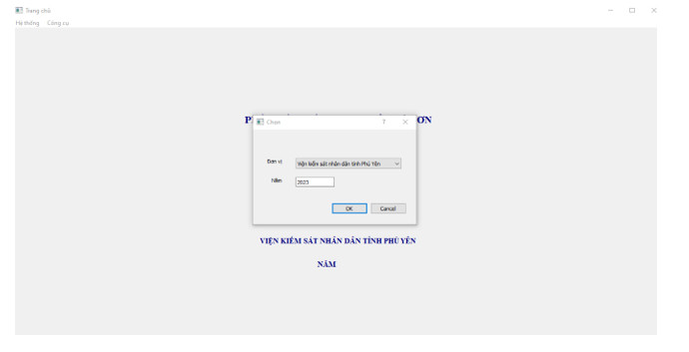

+ Trong đơn vị có các dữ liệu chọn như:

* Viện kiểm sát nhân dân tỉnh Phú Yên
* Viện kiểm sát nhân dân Thị xã Đông Hòa
* Viện kiểm sát nhân dân huyện Đồng Xuân
* Viện kiểm sát nhân dân huyện Phú Hòa
* Viện kiểm sát nhân dân huyện Sơn Hòa
* Viện kiểm sát nhân dân Thị xã Sông Cầu
* Viện kiểm sát nhân dân huyện Sông Hinh
* Viện kiểm sát nhân dân huyện Tây Hòa
* Viện kiểm sát nhân dân huyện Tuy An
* Viện kiểm sát nhân dân Thành phố Tuy Hòa

+ Năm sẽ bắt đầu từ 2024

* Sau khi đăng nhập sẽ vào form trang chủ

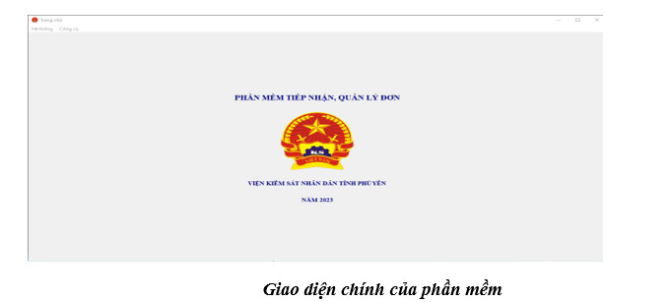

Thay đổi “tiếp nhận, quản lý đơn” -> “văn thư, lưu trữ”

Trên góc trên cùng tay trái có 2 phần là Hệ thống và Công cụ:

+ Trong hệ thống sẽ bao gồm: Văn bản đến, Văn bản đi, Thoát

+ Trong Công cụ sẽ bao gồm: Tìm kiếm và Tổng hợp

* Văn bản đến cần nhập các thông tin như:

+ Số đến (\*); Số ký hiệu (\*); Trích yếu nội dung VB (\*); Loại văn bản (\*) = Đơn, Gửi đích danh, Loại khác; Cơ quan ban hành (\*); Ngày ban hành (\*); Ngày đến (\*); Ngày xử lý (\*); Nơi nhận (\*); Người nhận; Độ mật = Tuyệt mật, Tối mật, Mật; Độ khẩn = Hỏa tốc, Thượng khẩn, Khẩn, Có tư liệu khác

Cho người dùng đính kèm file vào văn bản

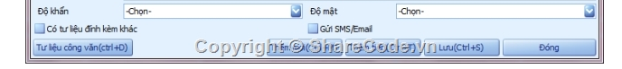

* Cần chỉ rõ nội dung nào viết tay, nội dung nào chọn

Ví dụ: viết tay có số đến (\*), số ký hiệu (\*)

Chọn: Cơ quan ban hành(\*) (Trong cơ quan ban hành sẽ chọn như cơ quan ban hành A, cơ quan ban hành B) chỉ chọn 1 trong 2 cơ quan đó

→ Viết tay: Số đến, Số ký hiệu, trích yếu, Ngày ban hành, Ngày đến, Ngày xử lý, Người nhận; cơ quan ban hành

* Mặc định để chọn: Loại văn bản (em mặc định các loại như chị nêu sau dấu =); Độ khẩn, Độ mật cũng tương tự vậy

Nơi nhận (Gồm: Phòng 1, Phòng 7, Phòng 8, Phòng 9, Phòng 15, Phòng Thanh tra – Khiếu tố, Văn phòng);

+ Trong form văn bản đến sẽ có các chức năng thêm mới, lưu và thoát

* Văn bản đi cần nhập các thông tin

+ Số đi (\*); Ký hiệu (\*); Trích yếu nội dung (\*); Loại văn bản (\*) = Kế hoạch, Quyết định, Thông báo, Khác; Đơn vị ban hành = Phòng 1, Phòng 7, Phòng 8, Phòng 9, Phòng 15, Thanh tra, Văn phòng, BCSĐ, Khác; Ngày ban hành (\*); Nơi nhận; Ngày xử lý, Có tư liệu khác

Cho người dùng đính kèm file vào văn bản

* Cần chỉ rõ nội dung nào viết tay, nội dung nào chọn
* Viết tay: Số đi, Kí hiệu, trích yếu, Ngày, Nơi nhận, Ngày xử lý
* Chọn: Loại văn bản, Đơn vị ban hành

+ Trong form văn bản đi sẽ có các chức năng thêm mới, lưu và thoát

* Form Tìm kiếm

Tìm kiếm dựa trên số ký hiệu công văn và ngày ban hành

Tìm kiếm văn bản nào?

Tìm kiếm cả văn bản đi và văn bản đến dựa trên số ký hiệu của công văn

* Form Tổng hợp

Tổng hợp số văn bản đến hoặc văn bản đi trong khoảng thời gian nào đó

Sẽ giống theo form tìm kiếm?

Nghĩa là có lúc sẽ cần tổng hợp tháng đó ra bao nhiêu công văn, gồm những công văn nào trong khoảng thời gian tháng đó ấy em.